ג,מ, - ידע
29 אוגוסט 2019
כח' אב תשע"ט
נייד: 050/5459426
פקס: 02/6560615
ע"מ: 054851647
morgidon@mail.gov.il
לכבוד,
גב' רונית שוהם
הממונה על המדרשה

הנדון :הצעת מחיר ותוכנית מעודכנת לסיור הנהלה בירושלים
לוקחים אחריות- דרך, ערך, מורשת

ראשית אודה על פנייתך להזמנה.
מי אני – ראי/ה קורות חיים.

- דרישות המזמין:
- לקיים סיור לימודי והדרכה חד יומי להנהלה בכירה בירושלים.
- כותרת הסיור : לוקחים אחריות- דרך, ערך מורשת.
- הסיור יתקיים במועד 19-12-19 יום חמישי.
- ישתתפו בסיור 20 אנשים.
- תכנון הסיור והוצאתו לפועל, כולל ליווי והכנת תיק סיור.
- הזמנת גורמים רלבנטיים ותיאום המקומות.
- כל מרכיבי הסיור יאושרו ע"י הגורם המזמין .
- תיאום האתרים.
- תיאום אבטחה מול משטרת ישראל.
- תיאום כלל נושאי הלוגיסטיקה, בדגש על מקומות , ארוחות וכיבודים.

- מטרת הסיור :
- פיתוח אישי וחשיפה למידע ודעת בתחומי תוכן חדשים ורלבנטיים לתפקיד.
- גיבוש צוות ע"י מעבר בתוכן חוויתי ופיתוח שיח בהקשר.

- תוכנית סיור: ראה נספח מצורף.

- זמן הסיור :
- חד יומי בין השעות 8:00 ועד 22:30.
- זמן לתיאום והכנות נדרשות כ- 5 שעות.

- התשלום כולל:
- תכנון, ארגון, הדרכה והובלת הסיור ( מקצה לקצה ) .
- ארוחת בוקר .
- עבור כיתות לימוד ומקום להתכנסות לקיום דיון והרצאה, כולל עזרים להדרכה.
- ארוחת צהרים ( מלאה, בשרי וכשר) - במסעדות בלו הול / מסעדת עזורה/ אקליפטוס.
- תשלום לכל האתרים שבתוכנית.
- טעימות וערב בירה במחנה יהודה של הלילה.
- תשלום למרצים ומדריכים בתוכנית ( רק למי שגובה ומקבל תשלום )
- טיפים / דמי שירות.

- התשלום אינו כולל: היסעים וחניות - אוטובוס באמצעות הגורם המזמין.

- סה"כ עלות הסיור חד יומי 9,850 אש"ח, לא כולל מע"מ כחוק.

- הצעת מחיר להלן תקפה לתוכנית הסיור בנספח. אם יתווספו שינויים בתוכנית בעיקר לתוספת מרצים בשכר- , נקיים עדכון לעלות ההצעה.
- משמש ספק מורשה ל: משרד רוה"מ, משרד הביטחון, צה"ל, משטרת ישראל, משמר הגבול, שירות בתי הסוהר, משרד החוץ.
- מספר עוסק מורשה: 054851647.
- מס' ספק (משרד הביטחון) 11012236.
- 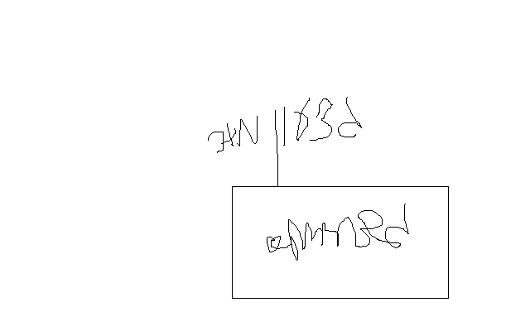התשלום יועבר על פי המתכונת בשירות הציבורי שוטף 30 עד 45 ימים. למספר חשבון 231582. בנק יהב - סניף 123, כתובת ירמיהו 80 ירושלים.
- מצרף קורות חיים.
- אשמח לעמוד לרשותך בכל דבר ועניין.
גדעון מור 050/5459426 דוא"ל morgidon@mail.gov.il
בברכה,
נצ"מ דימ' גדעון מור
ג - מ ידע

